FICHA 1. DIÁLOGO. 3er CICLO

Nombre: _____________________________________________________________

•Lee este texto y explica cuántos personajes intervienen y cuántas veces habla cada uno.

Desde que había vuelto de Liliput, a Gulliver le encantaba hacer obras de teatro sobre su aventura. Cenando con el capitán del barco en el que viajab, sacó del bolsillo una marioneta de una oveja durante la cena.

-Le presento a mi oveja preferida- dijo Gulliver.
-¡Eh! Se está comiendo mi ensalada -protestó el capitán.
-Lo sé -respondió Gulliver-. Es que se marea en el barco y casi no ha probado bocado.

______________________________________________________________________________________________________________________________________________________________________________________________________________________________________________________________________________________________________________________________________________________________

•Completa el diálogo con los verbos del recuadro. Después rodea el guión.
afirmó respondió

exclamó preguntó

-¡Hola, Amanda! ¡Hacía mucho que no te veía! - ________________ Alfonso.
-¡Sí, es cierto! - __________________ Amanda-. ¿Qué tal estás?
-Muy bien, gracias - _____________________ Alfonso.
-¿Qué tal están tus padres? - _______________________ Amanda.
-¡De maravilla!

FICHA 2. DIÁLOGO. 3er CICLO

Nombre: _____________________________________________________________

•Observa el ejemplo y transforma los diálogos a forma directa.

Mi madre preguntó si íbamos a ir al baile.

-¿Vais a ir al baile? -preguntó mi madre.

Alberto dijo que llegaría tarde a la fiesta.
______________________________________________________________________

Susana respondió que eran las tres.
______________________________________________________________________

Laura y Sergio preguntaron a qué hora saldría el tren.
______________________________________________________________________

•Observa el ejemplo y transforma los diálogos a forma indirecta.

-No le riñas a Manuel, mamá. El sólo quería darte una alegría –replicó Antonio.
Antonio replicó a su madre que no le riñera a Manuel, que sólo quería darle una alegría.

-Tal vez no vuelva a ver a la bailarina –dijo el soldadito de plomo.
______________________________________________________________________

-¡Eh, tú! ¿Tienes permiso para circular por aquí? –pregunto la rata.
______________________________________________________________________

-¿Qué es lo que quieres decir, Susana? –pregunta Raúl
______________________________________________________________________

FICHA 3. DIÁLOGO. 3er CICLO

Nombre: _____________________________________________________________

•Lee.

El chozo tenía una pequeña puerta hecha con madera de cajones; dentro, un hombre joven, de cara quemada, respiraba anhelante, envuelto en una manta parda del ejército. El médico dejó su cartera en el saliente de la pared que hacía de banco todo a lo largo del muro y le tomó el pulso.
- ¿Cómo andamos?- preguntó el médico- dígame, hombre..
El enfermo esbozó una sonrisa.
- Malamente; me duele aquí- dijo el enfermo.
- ¿Aquí?. Volvió a preguntar el médico.
- Sí, ahí mismo- respondió el enfermo.
La temperatura marcaba cerca de los 39. Vidal, en pie, miraba desde la puerta la cara brillante de sudor de su compañero, esperando la menor indicación para hacerse útil.

•Qué cosas se describen en este diálogo?

_________________________________________________________________________________

•¿Crees que es importante usar la descripción en nuestros escritos, aunque se traten de diálogos? ¿Por qué?
________________________________________________________________________________
________________________________________________________________________________

•Ahora, vuelve a escribirlo cambiando la parte dialogada a forma indirecta.

__________________________________________________________________________________________________________________________________________________________________________________________________________________________________________________________________________________________________________________________________________________________________________________________________________________________________________________________________________________________________________________________________________________________________________________________________________________________________________________________________________________________________________________________________________________________________________________________________
FICHA 4. DIÁLOGO. 3er CICLO

Nombre: _____________________________________________________________

•Lee este diálogo y escríbelo en forma indirecta.

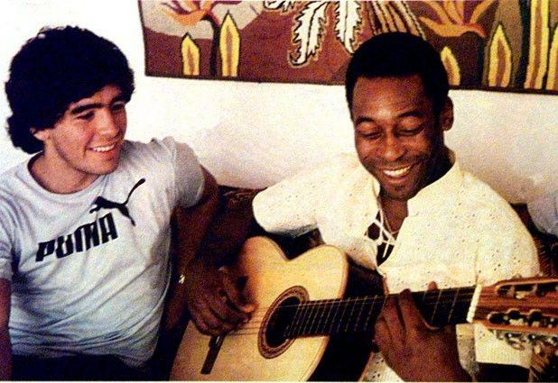

- ¿Cuándo me vas a enseñar a tocar la guitarra, Inés?- preguntó Antonio.
- ¡Mira que eres pesado, Antonio; lo intenté el verano pasado y lo único que hacías era reírte!- dijo Inés algo enfadada.
- ¡Que no, de verdad, que ahora me lo voy a tomar en serio!- exclamó Antonio.
- Bueno, de acuerdo, ven mañana a mi casa y empezamos.- expresó Inés con cierta
reticencia.
- ¿Me prestarás la guitarra de tu hermano?- preguntó Antonio.
- Eso tienes que pedírselo a él.- respondió Inés.

________________________________________________________________________________________________________________________________________________________________________________________________________________________________________________________________________________________________________________________________________________________________________________________________________________________________________________________________________________________________________________________________________________________________________________________________________________________________________________________________________________________________________________________________________________________________________________________________________________________________________________________________________

FICHA 5. DIÁLOGO. 3er CICLO

Nombre: _____________________________________________________________

•Lee la situación que te presento y escribe un diálogo. Piensa primero cómo son los personajes para adaptar sus palabras a su personalidad.

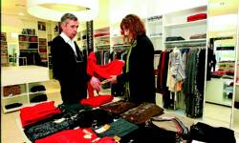

En una sección de ropa joven de unos grandes almacenes está un dependiente junto a un cliente. El cliente desea comprar una prenda determinada; el dependiente debe convencerlo para que compre otra.

____________________________________________________________________________________________________________________________________________________________________________________________________________________________________________________________________________________________________________________________________________________________________________________________________________________________________________________________________________________________________________________________________________________________________________________________________________________________________________________________________________________________________________________________________________________________________________________________________________________________________________________________________________________________________________________________________________________________________________________________________________________

